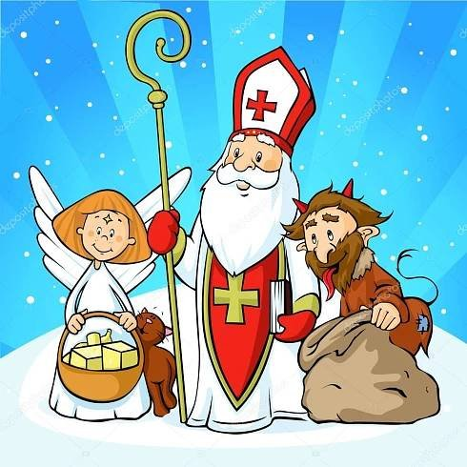

List dítěte o prohřešcích i dobrých skutcích

Jméno dítěte: …………………………………………………………………………………..
Věk: ……… let

Prohřešky: ……………………………………………………………………………………………………………………………………………………………………………………………………………………………………………………………………………………………………………………………………………………………………………………………………………………………………………………………………………………………………………………………………………………………………………………………………………………………………………………………………………………………………………………………………………………………...

Dobré skutky a pochvaly:
…………………………………………………………………………………………………………………………………………………………………………………………………………………………………………………………………………………………………………………………………………………………………………………………………………………………………………………………………………………………………………………………………………………………………………………………………………………………………………………………………………………………………………………………………………………………......

Podpis rodičů /e/: ………………………………………………………………..

